
Tiempo R.B.D : 14.507-6
Programa de Integración Escolar
Psicopedagoga: Javiera Marambio Jorquera.
Guía de trabajo
4° básico
Semana 35

Objetivo: Estimular áreas cognitivas a través de desafíos mentales.

Estudiante: _____________________________________________________________________________

Queridos estudiantes, continuamos una semana más desde casa, los felicito por realizar sus guías y ser tan comprometidos en sus estudios.
Les envío un gran abrazo virtual.

Actividad
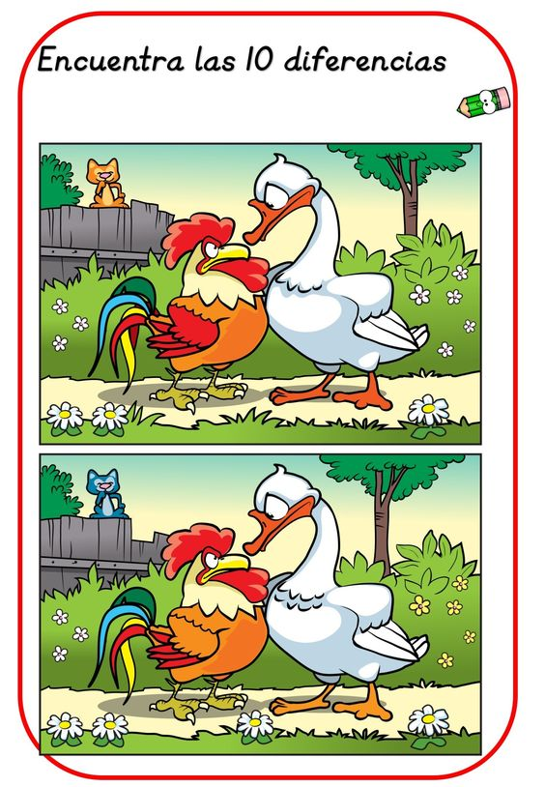
1.- Encuentra las 10 diferencias:

Realiza las siguientes adivinanzas:
1.-Alas de mil colores y se pierden entre las flores.

2.-Adivina, adivinador, por las mañanas soy un gran cantor.

3.-Zumba que te zumba, van y vienen sin descanso, de flor en flor trajinando
y nuestra vida endulzando.

4.- Es la reina de los mares, su dentadura es muy buena, y por no ir nunca vacía, siempre dicen que va llena.

5.- No lo parezco y soy pez, y mi forma la refleja una pieza de ajedrez.

7.- En alto vive, en alto mora, en alto teje, la tejedora.

Queridos padres y apoderados, frente a cualquier duda con la guía o bien si pueden enviar fotos de ella resuelta, me escriben a mi correo psp.javiera.marambio@gmail.com estaré muy contenta que se pongan en contacto conmigo

